CAVOTEC | CONDUCTIX | Remarks
Hardware configuration
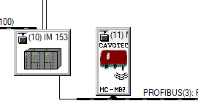 | 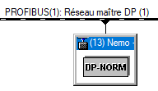 | Création du réseau PROFIBUS DP
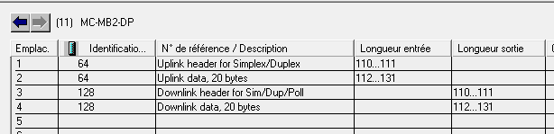 | 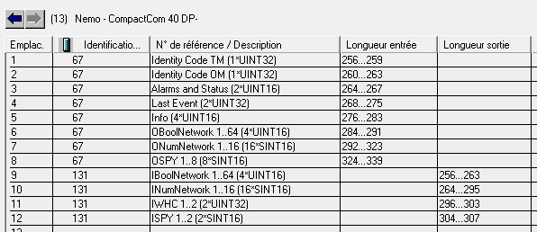 | Que faut-il prendre par défaut chez JAY ?  Plus d’information que CAVOTEC
 | Voir les échanges d’infos sur le lien ci-dessous :  Trame_échanges_Jay_PLC_BU_v1_2.xlsx | Adresses des infos générés en automatique a partir de l’onglet « HW Config »

13/03/2023 :

Transférer le nouveau fichier de config avec les infos en WHC :
- Nom du fichier d’origine : FPI199FU_ProfibusDP.iDialog
- Nom du nouveau fichier : FPI199FU_ProfibusDP(WHC).iDialog
- Problème de transfert par la base unit NEMO: carte SIM de la BU en défaut

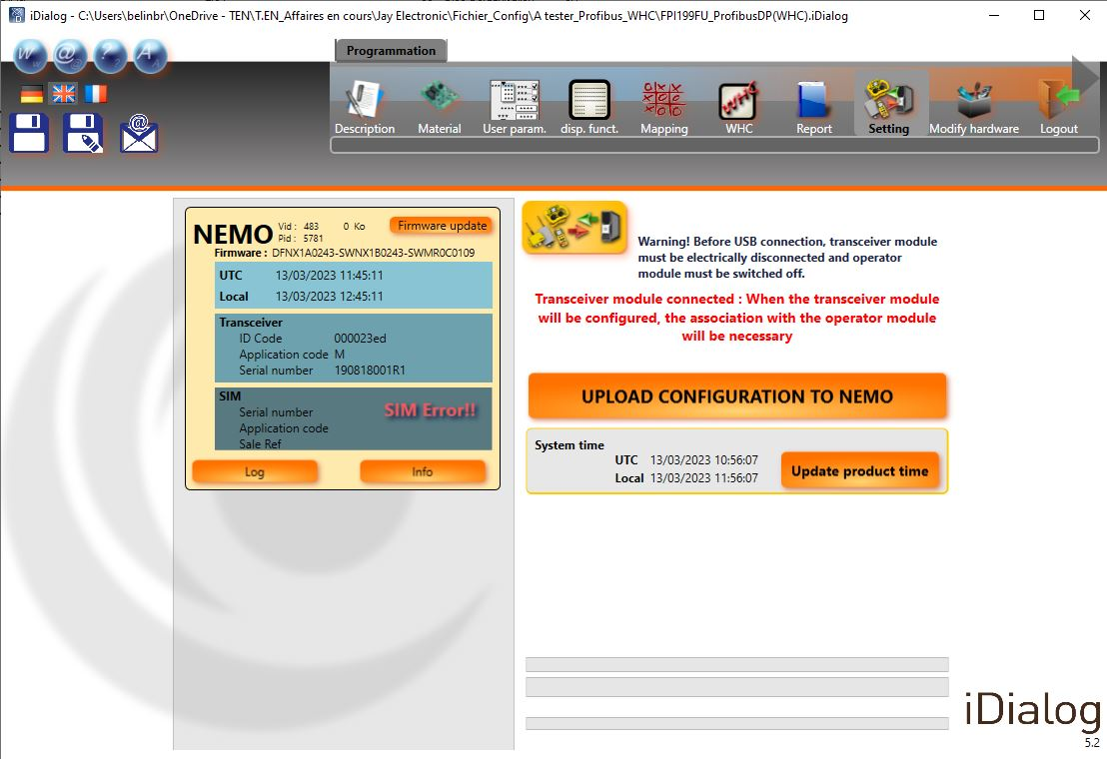

- Essaie de transfert par la radio MOKA (car radio déjà appareillé à la BU) => Pas possible
  - Le logiciel se ferme tout seul sans avoir transféré le nouveau fichier de configuration.

14/03/2023 :

- Relance de Jay pour solutionner ce problème
  - Attente de retour de la part de Jay…..

17/03/2023 :

- Envoi du fichier de « log » à Conductix
  - Envoyé à Mr Aymes
  - Lien pour fichier « Log » : Log_BU_Nemo_20230317.csv

23/03/2023 :

- Remplacement de la BU de type NEMO par une nouvelle
  - Communication : PROFIBUS DP
  - Nouveau fichier de config chargé (avec page WHC)
  - x
  - Attente du matériel de la part de CONDUCTIX…..

CAVOTEC | CONDUCTIX | Remarks
PLC program
Use radio inputs in PLC program
  As a reminder |   As a reminder
Symbol Editor (add name to inputs/outputs)
- For Boolean inputs
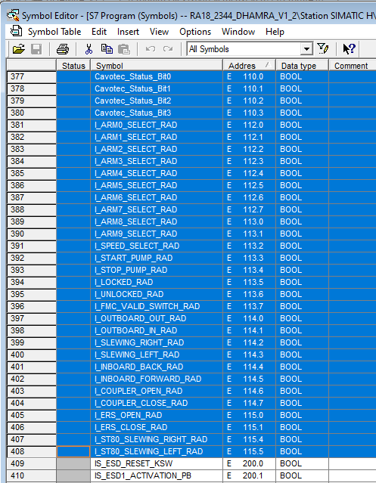
- For Analog inputs
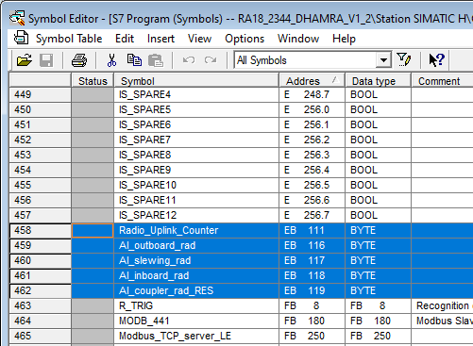
[FC11] Radio Management (prog STD) | [FC111] RadioConductixManagement – A CREER
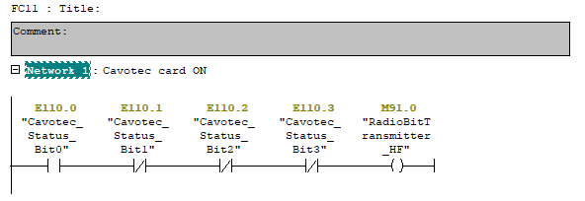 |  | CAVOTEC can use directly Hardware inputs & outputs  CONDUCTIX must pass its informationthrough INTERNAL bits.  Start from MW1100.
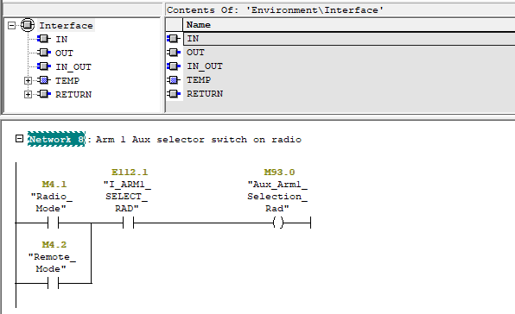

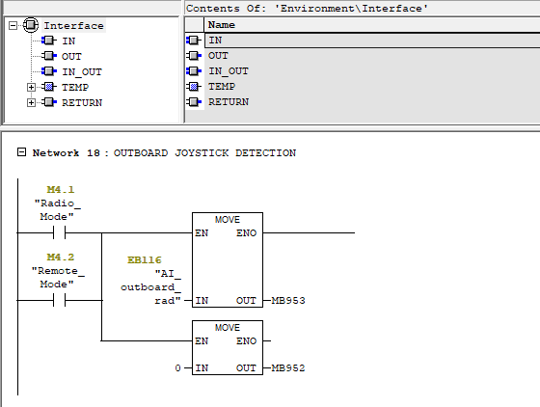

13/04/2023 :

- Remplacement de la BU de type NEMO par une nouvelle
  - Communication : PROFIBUS DP
  - Nouveau fichier de config chargé (avec page WHC)
  - Problème pour rétablir la communication entre la radio et la BU
    - Firmware différent entre la radio (0211) et la BU (0237)
    - Plus de notion de « Zone » maintenant comme lors du prêt matériel en 2019
    - Mettre à jour les firmwares de la radio & la BU (0247)
    - Refaire un apprentissage entre la radio et la BU
- La radio, la BU et la communication automate sont de nouveau opérationnel !

24/04/2023 :

- Faire des essais d’affichage de la page WHC
  - Afficher la lettre « A » comme dans la doc « WHC guide »
    - Programmer l’affichage en fonction de la position du sélecteur de bras
      - Position 0 : Ecran d’accueil
      - Position 1 : Appel de la page WHC avec la lettre « A »

  - L’appel se fait en ASCII ou en HEXADECIMAL dans le PLC
    - Prévoir une trame qui explique la valeur que l’on doit entrer dans le PLC
    - ---
    - Lorsque la valeur du sélecteur passe à 0 on devrait ne plus voir la lettre « A » mais ce n’est pas le cas…
    - La page WHC se superpose à la page d’accueil avec les information contenu dedans….

Ecran d’accueil | Sélecteur en position 1
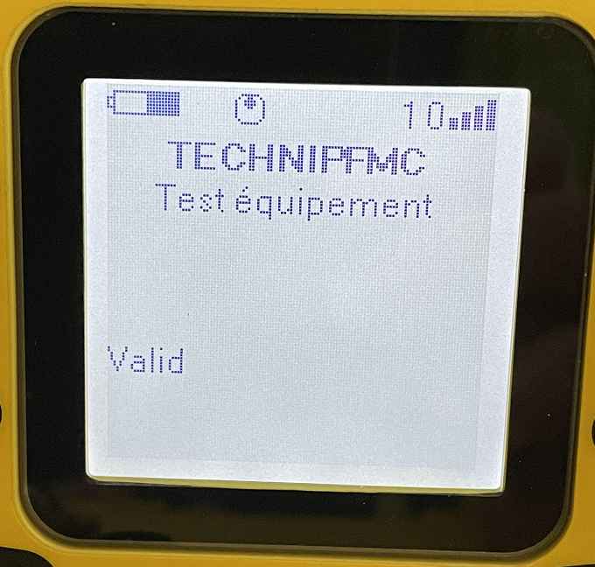 | 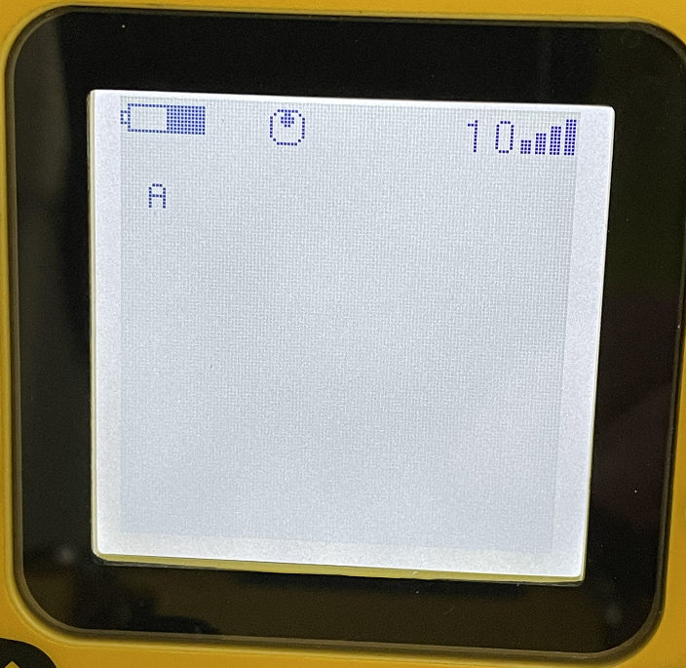

06/05/2023 :

- Prochaine étape :
  - Afficher les images « B1 » avec cadenas ouvert qd le bras est sélectionné et fermé quand il est fermé

Prog PLC (CPU 315-2DP) | Sélecteur en position 1
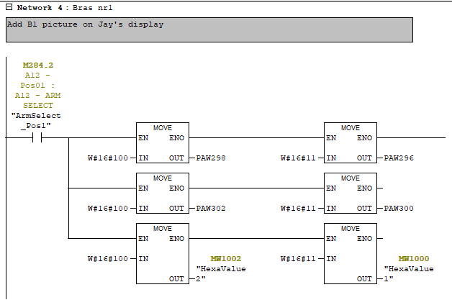 | 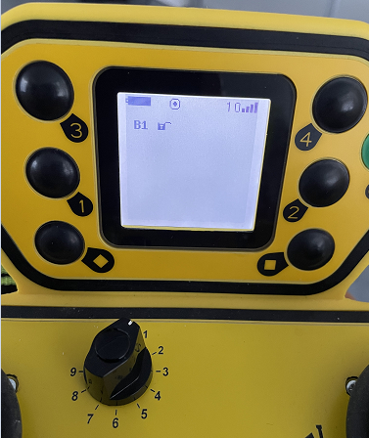
 | Sélecteur en position 2
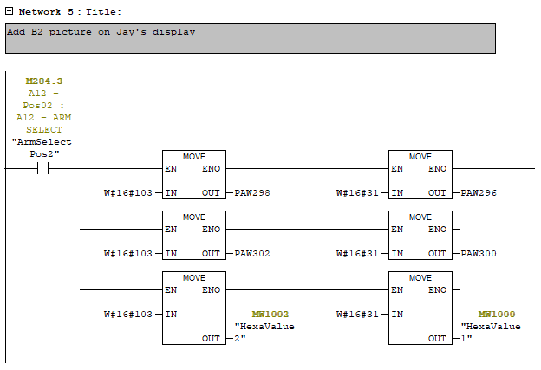 | 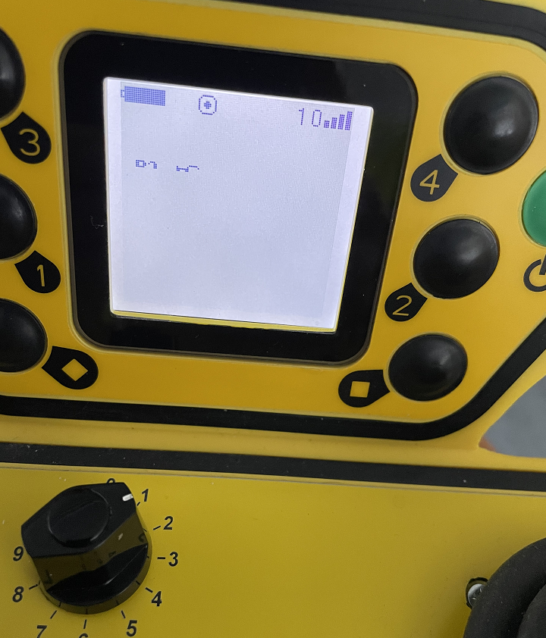

Prog PLC (CPU 315-2DP) | Sélecteur en position 3
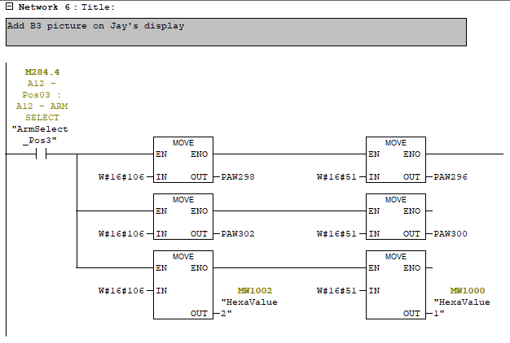 | 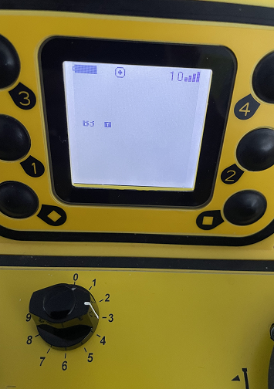
 | Sélecteur en position 4
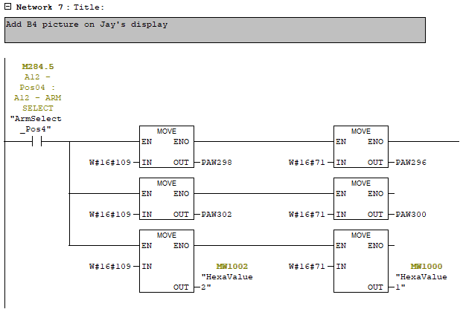 | 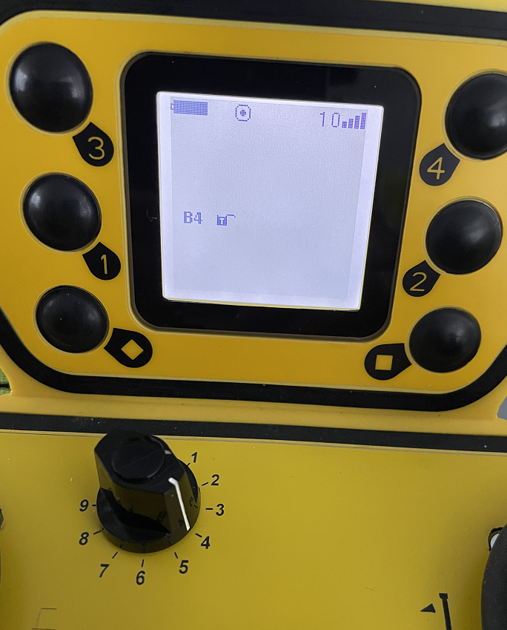

Prog PLC (CPU 315-2DP) | Sélecteur en position 5
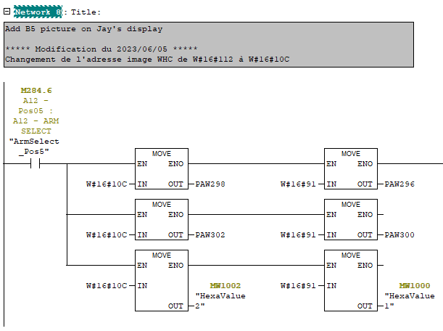 | 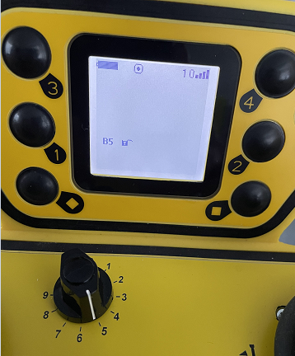
 | Sélecteur en position 6
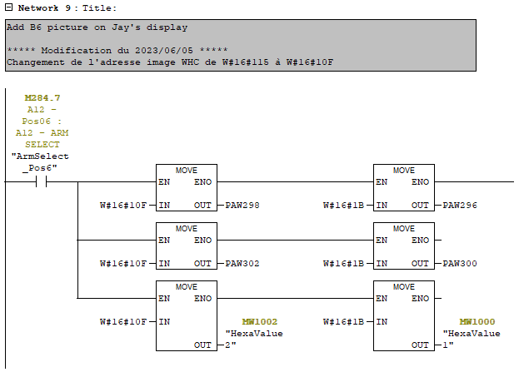 | 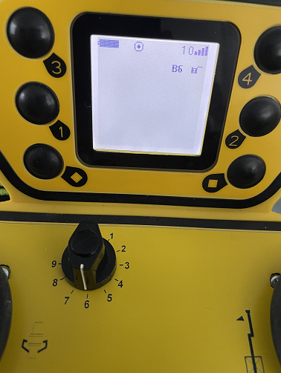

Prog PLC (CPU 315-2DP) | Sélecteur en position 7
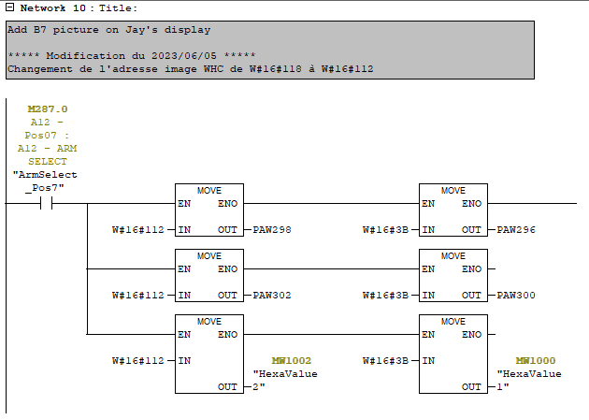 | 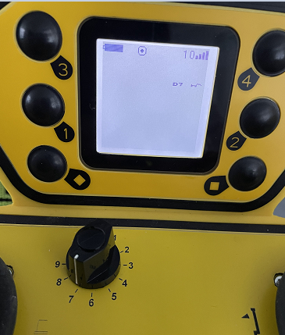
 | Sélecteur en position 8
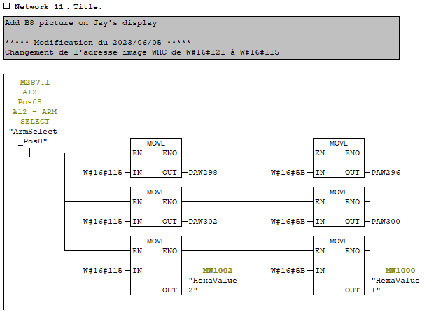 | 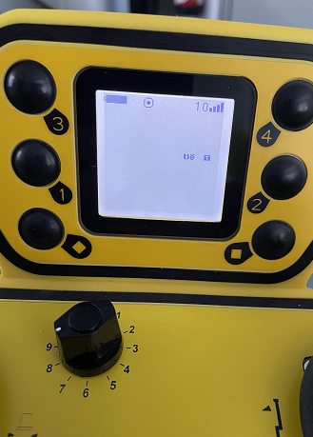

Prog PLC (CPU 315-2DP) | Sélecteur en position 9
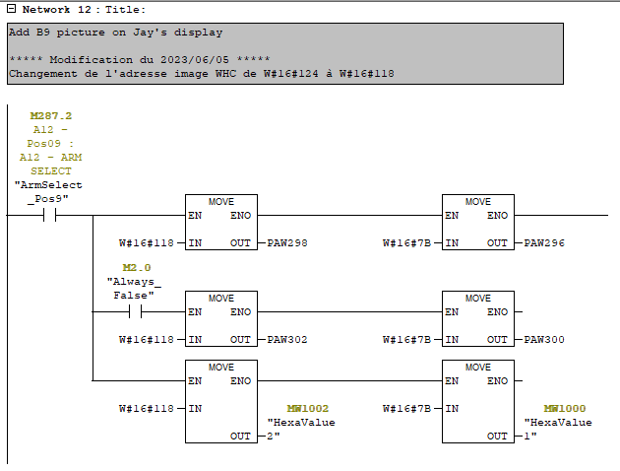 | 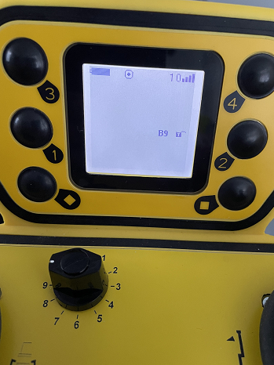
 | Sélecteur en position 10
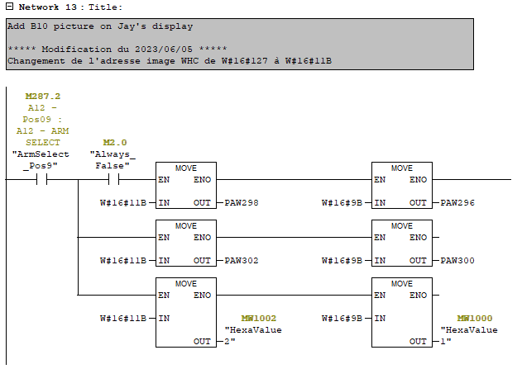  Nous utilisons le commutateur sur la position n°9 car nous n’avons pas la position n°10.  C’est juste un test pour l’affichage | 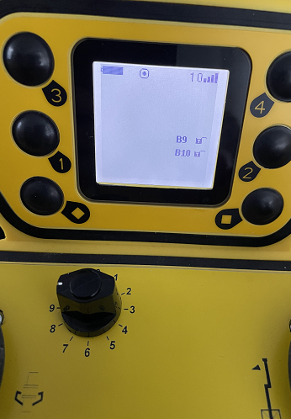

Prog PLC (CPU 315-2DP) | Sélecteur en position 0
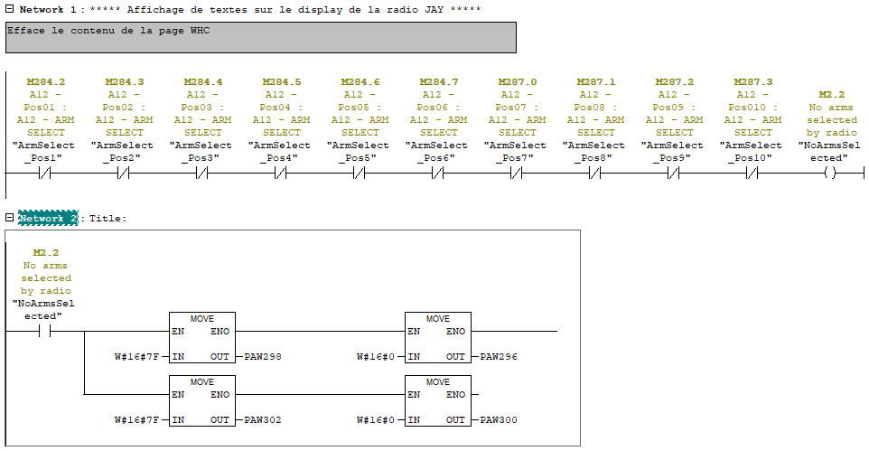 | 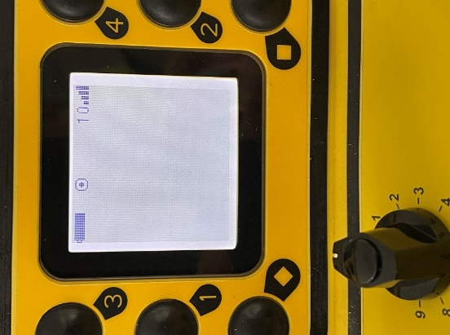
Ce que nous voulons obtenir :
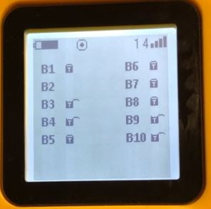  Exemple d’écran envoyé par CONDUCTIX-WAMPFLER | 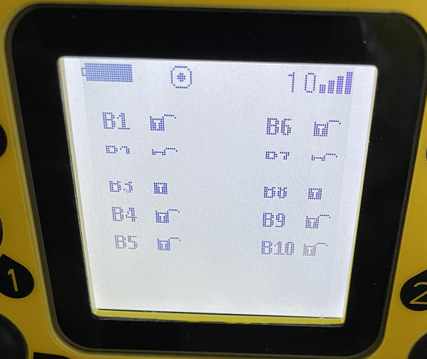  Ce que j’obtiens le 06/05/2023.  Gestion Selected / Unselected non programmé  Gestion Lock / Unlock non programmé

01/12/2023 :

- Gestion complète de l’affichage :
  - Afficher les images « Bx » au lancement de la radio (sans cadenas) => correspond aux nombres de bras de notre projet
  - Afficher les images « Bx » avec cadenas ouvert qd le bras est « Selected »
  - Afficher les images « Bx » avec cadenas fermé qd le bras est « Locked »
  - Mémorisation des états de chaque bras quand nouys bougeons le commutateur

Prog PLC (CPU 315-2DP) | Sélecteur en position 0
- Voir la version du prog PLC de test ci-dessous :  - FC13_RadioJayWHCManagement.pdf | 
Ce que nous voulons obtenir : | Ce que nous avons en réel :
  Exemple d’écran envoyé par CONDUCTIX-WAMPFLER | 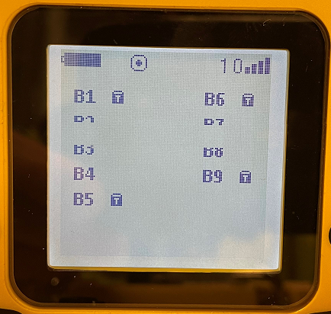  Ce que j’obtiens le 01/12/2023.  Gestion Selected / Unselected programmé  Gestion Lock / Unlock programmé

07/12/2023 :

- Gestion complète de l’affichage :
  - Afficher les images « Bx » au lancement de la radio (sans cadenas) => correspond aux nombres de bras de notre projet
  - Afficher les images « Bx » avec cadenas ouvert qd le bras est « Selected »
  - Afficher les images « Bx » avec cadenas fermé qd le bras est « Locked »
  - Mémorisation des états de chaque bras quand nous bougeons le commutateur
  - Résolution du problème d’affichage
  - Ajout de textes d’infos Pop-Up

Prog PLC (CPU 315-2DP) | Sélecteur en position 0
- Voir la version du prog PLC de test ci-dessous :  - FC13_RadioJayWHCManagement.pdf | 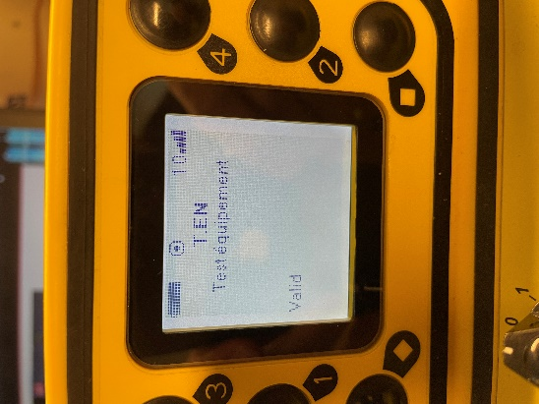
Ce que nous voulons obtenir : | Ce que nous avons en réel :
  Exemple d’écran envoyé par CONDUCTIX-WAMPFLER | 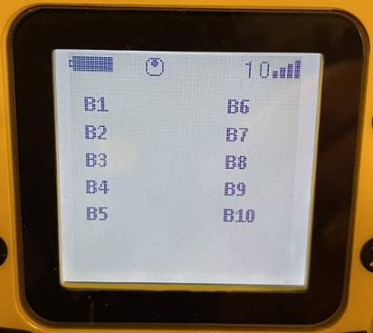  Ce que j’obtiens le 07/12/2023.  Gestion Selected / Unselected programmé  Gestion Lock / Unlock programmé
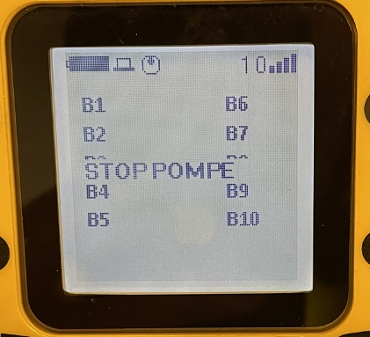

Affichage d’un message Pop-up qui reste affiché 15s sur l’écran des bras et disparait ensuite.

04/01/2024 :

- Gestion complète de l’affichage :
  - Ajout d’une nouvelle page avec le « statuts » du bras et des alarmes basiques

Prog PLC (CPU 315-2DP) | Sélecteur en position 0
- Ce que nous voulons ajouter comme incormation dans la nouvelle page:  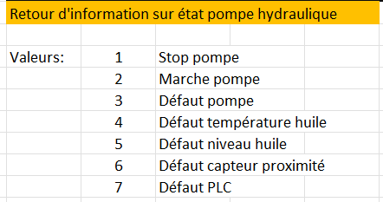  - FC112_RadioJayManagement.pdf | 
Ce que nous avons programmé dans iDialog :
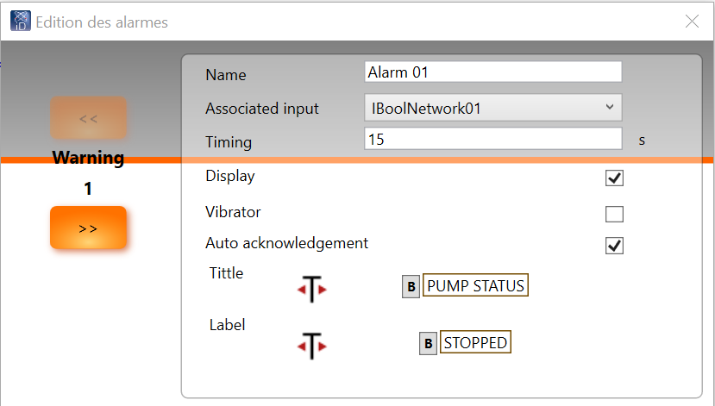 | Pas de photo du display Jay disponible
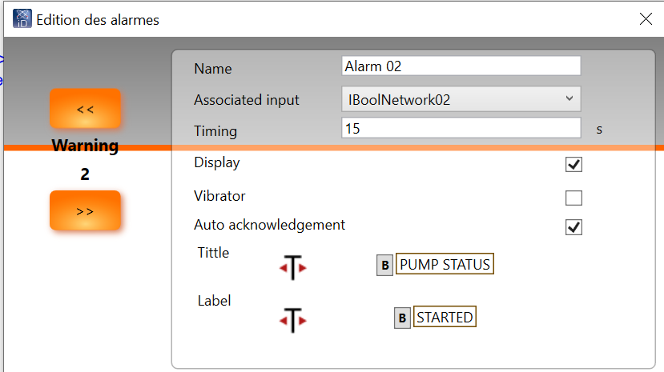 | Pas de photo du display Jay disponible
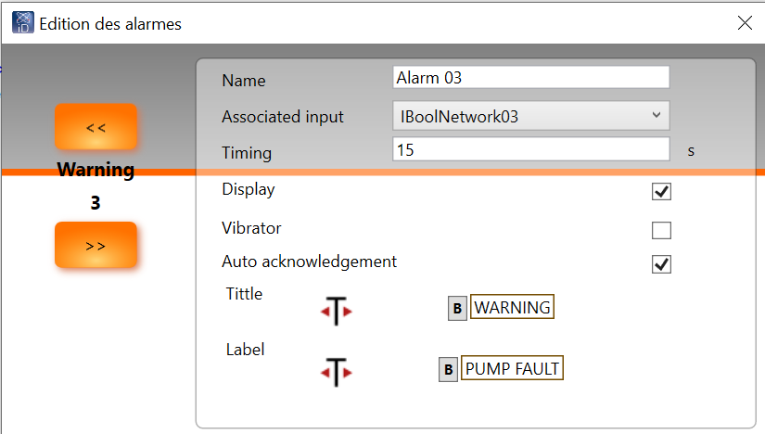 | Pas de photo du display Jay disponible
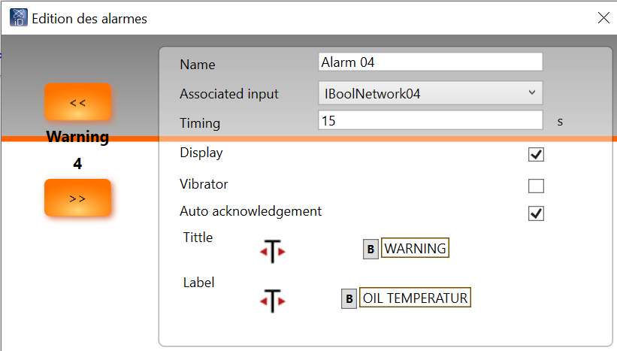 | Pas de photo du display Jay disponible
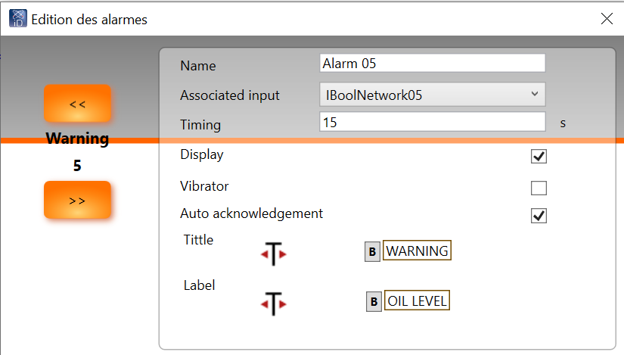 | Pas de photo du display Jay disponible
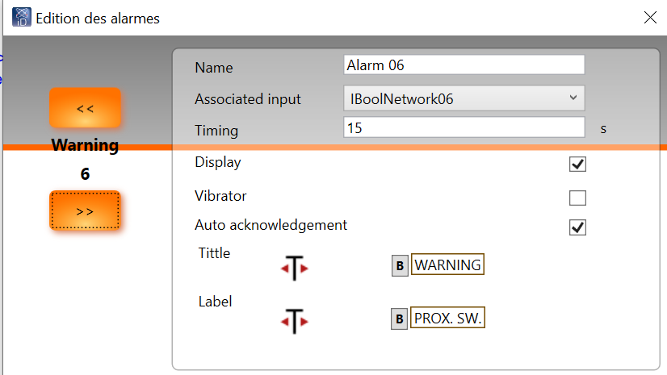 | Pas de photo du display Jay disponible
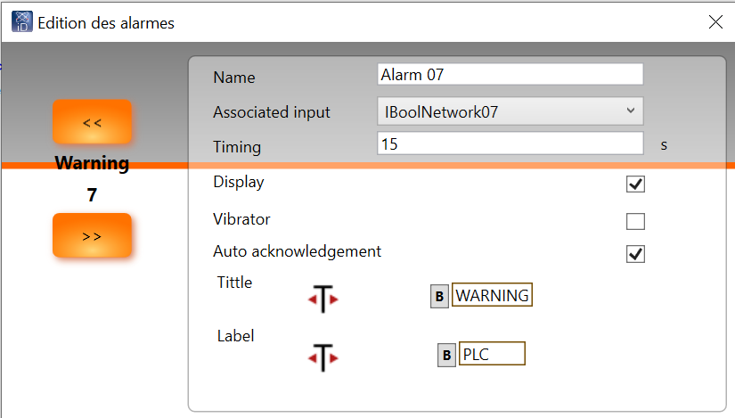 | Pas de photo du display Jay disponible

